Национальный исследовательский университет «МЭИ»

Институт Радиотехники и электроники им. В.А. Котельникова

Расчетное задание по дисциплине

«Радиотехнические цепи и сигналы»

Студент:

Группа: ЭР-15-16

Вариант №15

Москва

2018

**Часть 1.**

**Задание:**

1. Изобразите принципиальные схемы усилителей, соответствующие индивидуальному заданию. На каждой схеме укажите стрелками входное и выходное напряжения.
2. Рассчитайте параметры усилителей — ширину полосы пропускания и время группового запаздывания сигнала.
3. Рассчитайте и постройте частотные характеристики усилителей:

* семейство из двух АЧХ
* семейство из двух ФЧХ.

**Дано:**

|  |  |  |  |  |  |  |
| --- | --- | --- | --- | --- | --- | --- |
| № варианта | *f*р, кГц | Q | A | ∆φр1 | ∆φр2 | *k*р |
| 15 | 220 | 80 | 1,9 | 180° | -90° | 100 |

1. **Принципиальные схемы усилителей.**

**Однокаскадный одноконтурный усилитель.**

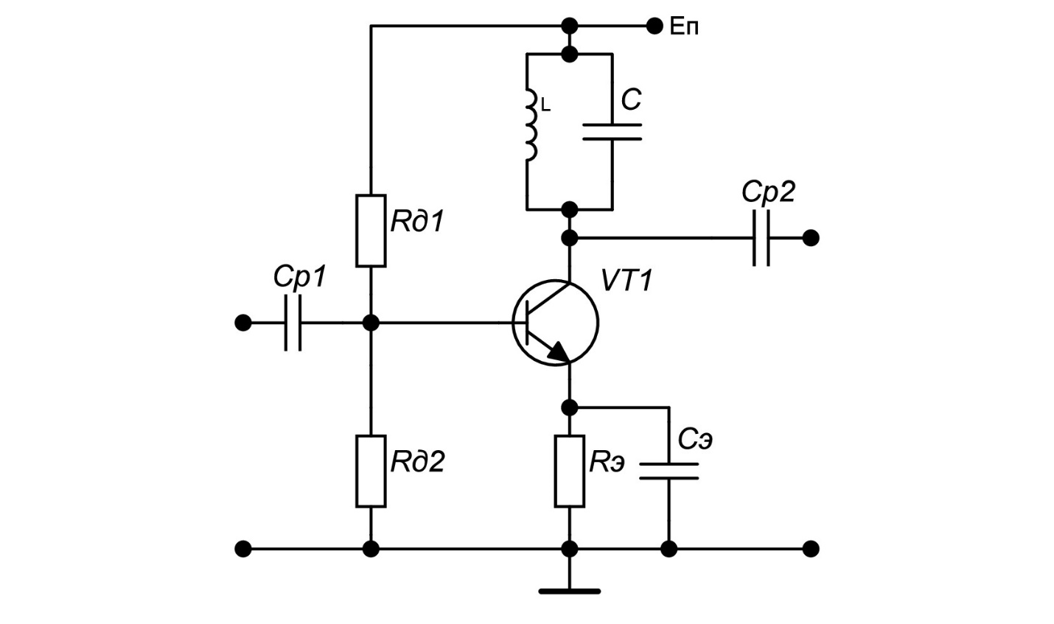

Uвх

Uвых

**Двухкаскадный одноконтурный усилитель**

Uвых

Uвх

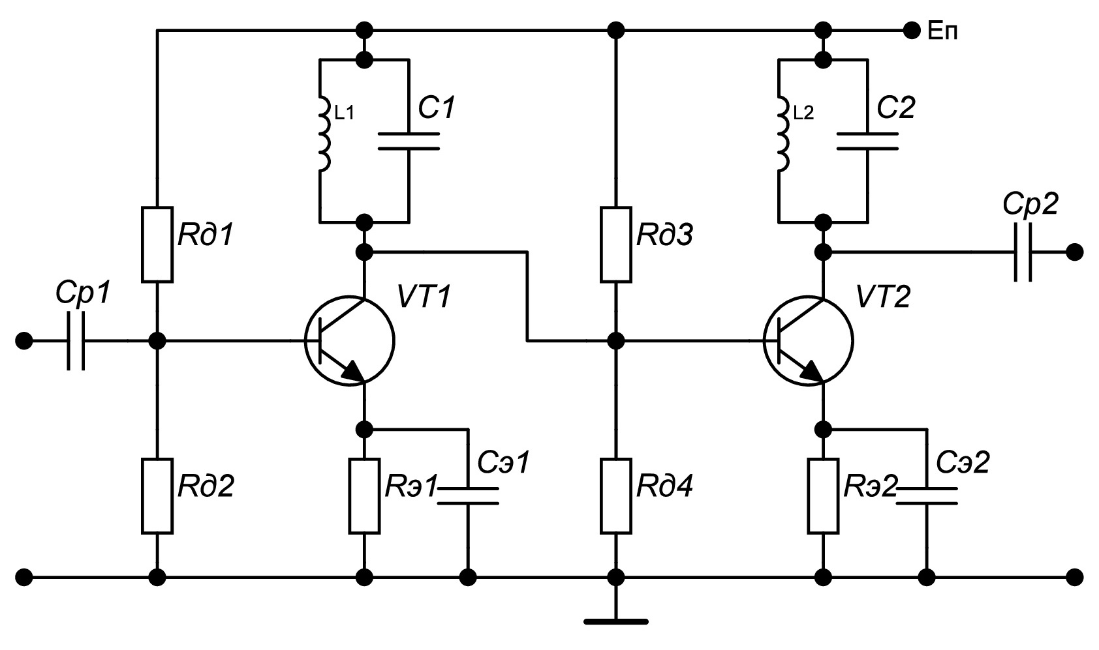

1. **Расчет параметров усилителей — ширины полосы пропускания и время группового запаздывания сигнала.**

**Одноконтурный усилитель**

 кГц

 мкс

**Двухконтурный усилитель**

кГц

мкс

1. **Расчёт и построение частотных характеристик**.

 – Комплексный коэф. передачи на резонансной частоте.

 – Обобщенная расстройка контура.

 – Передаточная функция первого усилителя.

 – Передаточная функция второго усилителя.

**Семейство АЧХ усилителей**



$$\left|K\left(jω\right)\right|$$

Двухкаскадный усилитель

Однокаскадный усилитель





*f*, кГц

**Семейство ФЧХ усилителей**



$$∆φ°$$

Двухкаскадный усилитель

Однокаскадный усилитель





*f*, кГц

**Вывод**: Расчетное значение полосы пропускание совпало с графической реализацией частотных характеристик. Полоса пропускания двухконтурного усилителя в полтора раза больше полосы одноконтурного. Это достигается за счет расстройки контуров, вследствие чего мы получаем «двухгорбую» АЧХ с большей полосой пропускания.

**Часть 2.**

**Задание:**

1. Выберите частоту модуляции такой, чтобы спектр заданного сигнала с некоторым запасом укладывался в полосу пропускания двухконтурного усилителя;

Для выбранной частоты модуляции рассчитайте и сведите в таблицу (Таблица 1) параметры цепей, спектральных составляющих входного сигнала и сигналов на выходах усилителей.

Вернитесь к построенным частотным характеристикам АЧХ и ФЧХ усилителей в части 1 отчета и отметьте точками на графиках коэффициенты передачи и фазовые сдвиги на частотах входного сигнала. Значения в таблице и на графиках должны совпадать.

1. Для выбранной частоты модуляции постройте спектрограммы входного АМ-сигнала и выходных АМ-сигналов (друг под другом в том же масштабе частоты, что и частотные характеристики).
2. Запишите и сопоставьте аналитические выражения входного и выходных АМ-сигналов (параметры выходных сигналов определите по построенным спектрограммам). Сведите в таблицу (Таблица 2) параметры входного и выходных АМ-сигналов.
3. Проанализируйте и сравните искажения передаваемого сигнала, вносимые одноконтурным усилителем.
4. Повторите (п.4) анализ искажений передаваемого сигнала для двухконтурного усилителя. Сравните два рассмотренных случая между собой.
5. Дайте качественное объяснение полученным результатам на основе условий неискаженной передачи сигнала через линейную систему. Запишите выводы по работе.

Рассмотрим прохождение АМ сигнала с полигармоническим законом модуляции через заданные цепи. С помощью усилителей (из 1 части ТР) обрабатываются радиосигналы с амплитудной модуляцией.

**Дано:**

|  |  |  |  |  |  |  |  |  |  |
| --- | --- | --- | --- | --- | --- | --- | --- | --- | --- |
| № варианта | *f*0, кГц | φ0 | *U*0, мкВ | M1 | Φ1 | M2 | Φ2 | M3 | Φ3 |
| 15 | 220 | 0° | 100 | 0,5 | 25° | 0,4 | 80° | 0 | 0° |

Радиосигнал с амплитудной модуляцией:

Полигармонический закон модуляции:

В нашем случае начальная фаза несущей частоты, коэф. модуляции утроенной частоты равны нулю. Запишем закон, исключив эти параметры.



1. **Выбор частоты модуляции.**

Выберем отношение с запасом по частоте: Гц.

Расчёт параметров цепей, спектральных составляющих входного сигнала и сигналов на выходах усилителей и сведение их в таблицу.

*Таблица 1*

|  |  |  |  |  |  |
| --- | --- | --- | --- | --- | --- |
| ***f*n** | ***f*0–2*F*** | ***f*0–*F*** | ***f*0** | ***f*0+*F*** | ***f*0+2*F*** |
| ***f*n,** кГц | 218 | 219 | 220 | 221 | 222 |
| ***U*n,** мкВ | 20 | 25 | 100 | 25 | 20 |
| **φn,** гр | -80° | -25° | 0° | 25° | 80° |
| **Одноконтурный усилитель** | | | | | |
| ***K*** | 56,477 | 80,81 | 100 | 80,937 | 56,827 |
| **Δφ,** гр | 235,614° | 216,09° | 180° | 144,034° | 124,629° |
| ***U*вых.n,** мВ | 1,13 | 2,02 | 10 | 2,023 | 1,137 |
| **ψn,** гр | 155,614° | 191,09° | 180° | 169,034° | 204,629° |
| **Двухконтурный усилитель** | | | | | |
| ***K*** | 120,38 | 106,433 | 100 | 106,376 | 120,224 |
| **Δφ,** гр | -40,259° | -70,331° | -90° | -109,565° | -139,047° |
| ***U*вых.n,** мВ | 2,408 | 2,661 | 10 | 2,659 | 2,404 |
| **ψn,** гр | -120,259° | -95,331° | -90° | -84,565° | -59,047° |

**Семейство АЧХ усилителей**



$$\left|K\left(jω\right)\right|$$

Однокаскадный усилитель

Двухкаскадный усилитель





*f*, кГц

$$∆φ°$$

**Семейство ФЧХ усилителей**







Двухкаскадный усилитель

Однокаскадный усилитель

*f*, кГц

1. **Спектрограммы входного АМ-сигнала и выходных АМ-сигналов.**

$$S_{вх}\left(f\right)×{10}^{-6},\frac{В^{2}}{Гц}$$

**Спектрограммы сигналов**

$$\frac{{k_{б2}U}_{0}M_{2}^{вых2}}{2}$$

$$\frac{{k_{б2}U}_{0}M_{2}^{вых2}}{2}$$

$$\frac{U_{0}M_{2}}{2}$$

$$\frac{U_{0}M_{1}}{2}$$

$$\frac{U_{0}M_{2}}{2}$$

$$\frac{U_{0}M_{1}}{2}$$

$$S_{вых2}\left(f\right)×{10}^{-3},\frac{В^{2}}{Гц}$$

$$S_{вых1}\left(f\right)×{10}^{-3},\frac{В^{2}}{Гц}$$

*f*, кГц

$$\frac{{k_{б1}U}_{0}M_{1}^{вых1}}{2}$$

$$\frac{{k_{б1}U}_{0}M_{1}^{вых1}}{2}$$

$$\frac{{k_{б2}U}_{0}M_{2}^{вых1}}{2}$$

$$\frac{{k_{б1}U}_{0}M_{1}^{вых2}}{2}$$

$$\frac{k_{б1}U_{0}M_{1}^{вых2}}{2}$$

*f*, кГц

*f*, кГц

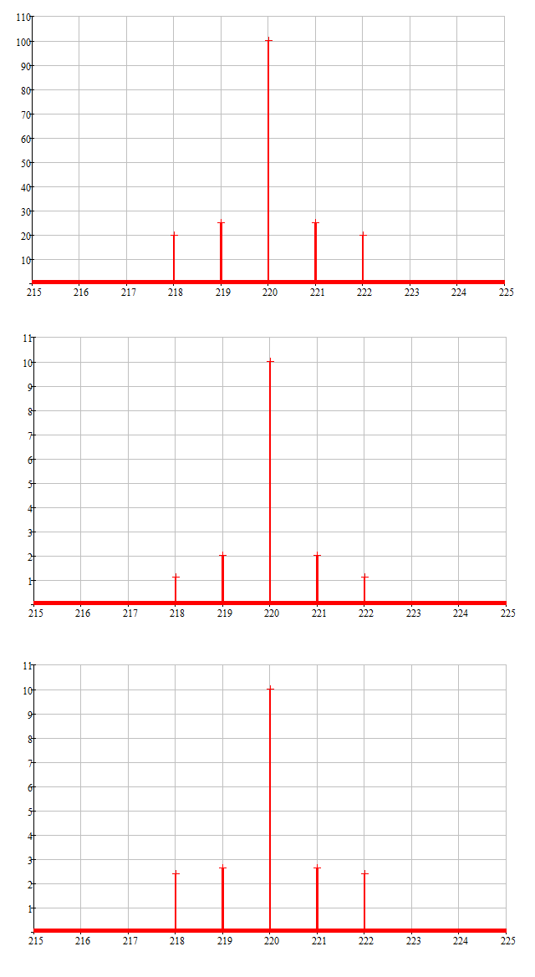

1. **Аналитические выражения входного в выходных АМ-сигналов.**

*Таблица 2*

|  |  |  |
| --- | --- | --- |
| ***n*** | 1 | 2 |
| ***M*вх.n** | 0,5 | 0,4 |
| **Фn,** гр | 25° | 80° |
| **Одноконтурный усилитель** | | |
| ***M*вых.n** | 0,405 | 0,227 |
| **Ψn,** гр | -10,966° | -29,648° |
| **Двухконтурный усилитель** | | |
| ***M*вых.n** | 0,532 | 0,481 |
| **Ψn,** гр | 5,435° | 30,953° |

**Одноконтурный усилитель**

,, – коэф. усиления на резонансной и боковых частотах.

 

, ,





**Двухконтурный усилитель**

,, – коэф. усиления на резонансной и боковых частотах.

 

, ,





1. **Анализ и сравнение искажений передаваемого сигнала, вносимые одноконтурным усилителем.**

Рассмотри семейство из 3-х осциллограмм огибающей сигнала:

* ***k*р*U*вх(*t*)** — «идеальной»;
* ***k*р*U*вх(*t*–*T*гр)** — рассчитанной в приближении «неискаженной передачи»   сигнала;
* ***U*вых(*t*)** — реальной;



 В



 В



В

**Семейство осциллограмм огибающей сигнала**



***U*вых(*t*)**

***k*р*U*вх(*t*–*T*гр)**

***k*р*U*вх(*t*)**

Для удобства рассмотрения фазы сигнала, частота ВЧ заполнения уменьшена до 5 кГц.

**Осциллограмма входного сигнала.**



$$t,мс$$

$$u_{вх}\left(t\right),мкВ$$

**Осциллограмма выходного сигнала.**



$$u_{вых}\left(t\right),мВ$$

$$t,мс$$

1. **Анализ и сравнение искажений передаваемого сигнала, вносимые двухконтурным усилителем.**

Рассмотри семейство из 3-х осциллограмм огибающей сигнала:

* ***k*р*U*вх(*t*)** — «идеальной».
* ***k*р*U*вх(*t*–*T*гр)** — рассчитанной в приближении «неискаженной передачи»   сигнала;
* ***U*вых(*t*)** — реальной;



 В



 В



В

**Семейство осциллограмм огибающей сигнала**



***U*вых(*t*)**

***k*р*U*вх(*t*–*T*гр)**

***k*р*U*вх(*t*)**

Для удобства рассмотрения фазы сигнала, частота ВЧ заполнения уменьшена до 5 кГц.

**Осциллограмма входного сигнала.**



$$t,мс$$

$$u_{вх}\left(t\right),мкВ$$

**Осциллограмма выходного сигнала.**



$$u_{вых}\left(t\right),мВ$$

$$t,мс$$

1. **Выводы по работе.**

В данной работе мы рассмотрели прохождение амплитудно-модулированного сигнала через усилительные цепи. Оба усилителя повышают мощность на несущей частоте одинокого. Одноконтурный усилитель из-за меньшей полосы пропускания вносит существенные искажения в сигнал на выходе. Это происходит потому что частота информационного сигнала близка к границе полосы пропускания. При использовании обоих усилителей происходит запаздывание сигналов.